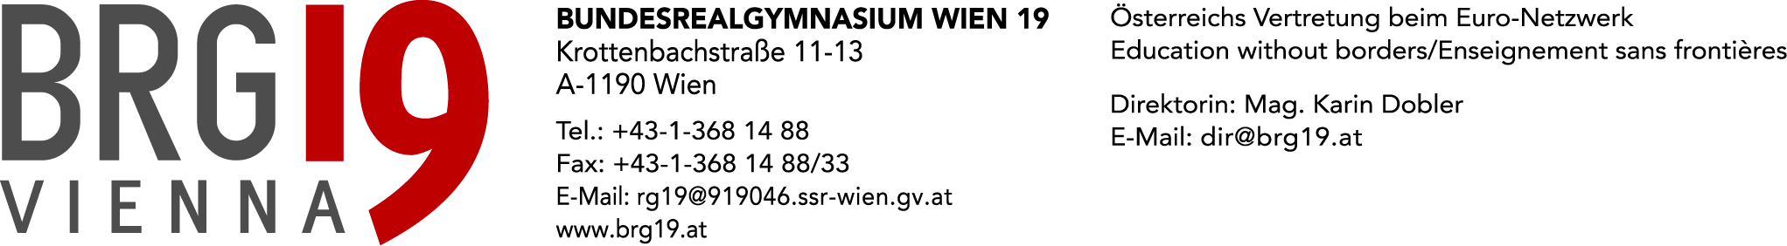

Sehr geehrte Frau / Sehr geehrter Herr _____________________
Gemäß § 19 (3) und (4) SchUG benachrichtige ich Sie über die Leistungsentwicklung
Ihrer Tochter / Ihres Sohnes ___________________ Klasse _________
im Gegenstand: _____________________________________
Beim derzeitigen Leistungsstand droht ein "Nicht genügend" in der Leistungsbeurteilung.

Das SCHUG § 19 Abs.4 verpflichtet den Klassenvorstand bzw. den unterrichtenden Lehrer dies den Erziehungsberechtigten im Semester unverzüglich mitzuteilen und dem Schüler sowie den Erziehungsberechtigten Gelegenheit zu einem beratenden Gespräch zu geben. Dabei sind insbesondere Maßnahmen zur Vermeidung dieser negativen Beurteilung zu erarbeiten und zu beraten.
Der Schüler/die Schülerin kann individuelle Lernbegleitung in Anspruch nehmen.
Ich lade Sie und Ihre(n) Sohn/Tochter zu einem beratenden Gespräch über Leistungsdefizite und Fördermöglichkeiten ein.
Meine Sprechstunde ist am __________ von _____ bis ____ , als Termin schlage ich vor: ________

Mit freundlichen Grüßen, ______________________________

Bitte trennen Sie den folgenden Abschnitt ab und geben Sie ihn bitte Ihrem Kind möglichst bald ausgefüllt und unterschrieben mit
.....................................................................  ...........................................................................

_______________________________ __ ______ _____
Zuname und Vorname des Schülers /der Schülerin. Schuljahr Klasse

0 zum vorgeschlagenen Termin
Ich habe die Information bezüglich des drohenden negativen Abschlusses im Gegenstand ____________________ zur Kenntnis genommen und werde die Möglichkeit für ein beratendes Gespräch
0 in der Sprechstunde am ......................................................................... wahrnehmen.
Wien, am .................................................... .............................................................
Unterschrift d. Erziehungsberechtigten

